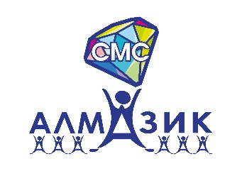
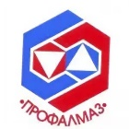

«ТЕРРИТОРИЯ БУДУЩЕГО-2022»
26 ноября 2022 г в п. Чернышевский прошел районные молодежный фестиваль «Территория будущего-2022», посвященного 55 – летию пуска первого агрегата КВГЭС им. Е.Н. Батенчука, в рамках проведения мероприятий, посвященных 100 – летию образования Якутской АССР.
Основными целями Фестиваля являются формирование активной гражданской позиции среди молодежи, расширение и укрепление разносторонних связей между молодежными командами, коллективами, отдельными участниками и исполнителями Мирнинского района, поиск и выявление талантливой молодежи, проявившей себя в современных видах исполнительского искусства.
Нашу организацию представлял молодой специалист, член профсоюза музыкальный руководитель д/с № 16 «Туллукчаан» Токарева Айаана с песней «Утро Родины моей», где была отмечена компетентным жюри и награждена:
ДОПЛОМАМ Лауреата II степени.

Желаем Айаане дальнейших творческих успехов!
